玉溪市“十四五”中药材产业发展规划

（2021－2025年）

玉溪市农业农村局

2021年10月

目录

一、中药材产业发展形势 3

（一）中药材种植产业发展现状 3

（二）存在问题和困难 5

（三）机遇与挑战 6

二、总体思路 10

（一）指导思想 10

（二）基本原则 10

（三）发展目标 11

三、产业布局 12

（一）中药材种子种苗繁育基地 12

（二）中药材绿色生产基地 12

（三）中药材绿色加工基地 13

（四）中药材流通市场 13

四、重点任务 13

（一）优良种源工程 13

（二）绿色规范化种植示范基地工程 14

（三）龙头企业培育工程 15

（四）品牌建设工程 16

（五）科技支撑工程 16

（六）商贸流通工程 18

（七）质量保障工程 18

（八）文化引领工程 19

五、保障措施 19

（一）切实加强组织领导 19

（二）加大政策扶持力度 20

（三）优化产业发展环境 20

（四）强化行业人才保障 21

附图一 22

附图二 22

附图三 23

附图四 23

附图五 24

玉溪市“十四五”中药材产业发展规划

（2021－2025年）

“十四五”时期是我国巩固提升全面小康社会，推动乡村振兴战略，全面建设社会主义现代化国家新征程的开局起步期。为进一步夯实我市中药材产业发展基础，促进全市中药材产业高质量发展，根据《玉溪市“十四五”农业农村现代化发展规划》，编制此规划。

一、中药材产业发展形势

（一）中药材种植产业发展现状

玉溪中药材资源丰富，种植历史悠久，品种独具特色。据调查，玉溪市境内有植物药176科、702属、1219种。其中开发价值较大的有芦荟、滇黄精、滇重楼、天门冬、灯盏花、露水草、滇龙胆、千斤拔、山海棠等82个品种。

玉溪中药材种植始于20世纪60年代，70、80年代从外地引进党参、茯苓、白术、三七等中药材种植获得成功，加快了中药材种植发展速度，1978年全市中药材种植面积达19710亩。随着烟草产业的崛起，全市中药材种植面积大幅下降，1997年只有239亩。1998年烤烟“双控”后，市委、市政府高度重视中药材种植产业发展，种植面积不断增加，发展趋势向好。2018年我市出台了《玉溪市中药材种植规划》之后，种植面积、产量、产值均有了较大提升，2020年末全市中药材种植面积7.49万亩，比2015年增2.84万亩，增61.1%；产量6.56万吨；农业产值5.1亿元。其中，种植面积较大的有三七1.66万亩、芦荟1.10万亩、滇龙胆0.48万亩、天门冬0.49万亩、滇重楼0.53万亩、滇黄精0.59万亩、砂仁0.16万亩、白芨0.14万亩、天麻0.16万亩、金铁锁0.10万亩等。

玉溪最具特色的中药材是芦荟、滇重楼、滇黄精、天门冬、露水草等。在元江种植的有机芦荟不仅产高质优，还通过了欧盟、美国及中国的有机认证，其产品指标高于欧美，全球领先，2020年被评为云南省十大名药材。玉溪新平种植的滇重楼品质好，其重楼皂苷含量达到2.5%，高于《中国药典》（2015）标准4倍，据史料记载，云南白药创始人曲焕章研制白药时采用的重楼就是新平水塘采挖的野生滇重楼，由此保证了云南白药的确切疗效。玉溪华宁种植的云南大天冬以个大质优受到市场追捧，价格比广西天门冬高1/4，种植面积占全省60%以上。玉溪生产的滇黄精个大味甜，多糖含量高于多花黄精和普通黄精，特别适合制作药膳及饮片，市场价格高于其它黄精。玉溪新平生产的露水草就地提取后，产品销往全国各地，占据市场份额的40%左右。

从区域分布来看，我市中药材种植主要分布在哀牢山脉沿线，以新平、元江、华宁较为集中，三县种植面积达49661亩，占全市中药材种植面积的70%。其中芦荟主要分布在元江县，龙胆草、露水草主要分布在新平县，重楼、白芨、黄精、天冬、当归主要分布在新平县、元江县、易门县、华宁县、峨山县。从海拔分布看，芦荟集中在海拔400－600米的低热河谷，白及、砂仁集中在海拔600－1200米湿热地区，其余的中药材绝大多数集中在海拔1800－2200米的温暖山区。

（二）存在问题和困难

**缺乏统一规划和引导。**目前玉溪市和新平县已经出台了中药材产业发展规划（2018－2025年），但其余县（市、区）中药材产业发展规划还未出台，没有明确的定位和目标，生产上存在种植分散、规模小、布局不合理、部分区域的品种无序开发和竞争，市场跟风严重，种植品种及面积不稳定。中药材种植主要受市场左右，市场上什么药材紧俏、价格好，就一窝蜂种植，等种出来了，市场价格回落，亏本了，又偃旗息鼓。如此盲目投资、无序生产，让种植者备受打击，导致中药材种植起起落落，发展缓慢，徘徊不前。

**投资大、周期长、见效慢。**我市具有本地特色，市场前景好，发展潜力大的中药材品种，绝大多数是投资大、周期长、见效慢的品种，种植风险大。比如滇重楼育苗需3年，大田种植5－7年，成为商品需8－10年，不仅种苗贵，大棚设施投资大，而且地租、农药、肥料及管理用工需持续投入，没有强大的资金实力不可能进行规模化种植，很多企业就是被生生拖垮的。其它如滇黄精、天门冬、白及等中药材，从育苗到采收也需要5－6年，等生产出来了，市场已经饱和了。所以大多数人都不敢轻易投资种植，而投资者中相当部分并不了解实情，从而使种植风险加大。

**比较效益差。**与玉溪优势作物蔬菜、花卉、经果等比较，种植中药材的效益并不高。比如：种植三七的投资成本为每亩3.00万元，亩产干品200公斤，亩产值5.60万元，亩纯收入2.60万元，年平均1.30万元。种植滇重楼亩投资14.00万元，亩产鲜品2000公斤，产值64.00万元，亩纯收入50.00万元，年平均5.00万元。种植滇黄精每亩投资1.50万元，亩产黄精鲜品4000－6000公斤，亩产值7.00－10.00万元，亩纯收入5.50－8.50万元，年平均2.00－3.00万元。种植滇龙胆，亩投资3140元，亩产龙胆500－600公斤，产值2.00－2.40万元，亩纯收益1.70－2.00万元，年平均6000－7000元。

以上经济效益是以不发生大范围的病虫害和自然灾害为前提，农资、用工及产品价格按照当前市场价计算的，否则会更低。

**品种混杂严重，种苗质量参差不齐。**玉溪种植的中药材还有一大部分是从当地山上挖的野生种，比如滇重楼、滇黄精。也有从外地引进的，事先没有认真考察，引种时没有现场把关，导致引进的种苗混杂严重，种苗大小不一，种植后成活率低，病害严重。在技术方面采用的多为传统技术，凭借经验和感觉种植，缺失规范的先进技术，面对病虫害爆发束手无策，损失惨重。

**产业链短，市场风险大。**玉溪种植的中药材多数经中间商销往外地，少数与云南白药等药企签订了合同，由本地企业收购加工的少之又少，而且中药材优质种苗多数靠外地引进，这就出现了两头在外，仅剩中间环节的尴尬局面，不仅效益降低，市场风险也随之加大。

**龙头企业少，政策扶持力度小。**多年来，农业及相关部门作了很大努力，人大代表、政协委员也通过建议、提案等形式呼吁加大对中药材产业的扶持力度，许多县区也作了很多工作，但总体效果仍然不理想，究其原因，实力强、有种植技术的龙头企业少是最关键的因素。

（三）机遇与挑战

**自然条件优越，区位优势明显。**玉溪农业资源禀赋独特，土壤、气候、光热条件良好。地处低纬度高海拔地区，属于亚热带季风气候，无霜期长，年平均气温17.4℃－23.8℃，年平均降雨量683－1000毫米。玉溪特殊的地形地貌和立体气候造就了丰富的生物多样性，不仅拥有热带、亚热带、温带的各类药用植物和药用动物资源，优越的自然禀赋也适合各种温带、热带、亚热带药材的种植。玉溪是昆曼、昆河高速公路、泛亚铁路东线、中线等区域性国际大通道的交汇处，已成为通往南亚、东南亚的重要交通枢纽，是我国西南对外开放的重要“桥头堡”，具有发展中药材产业得天独厚的区位优势。

**产业基础较好**。经过多年努力，玉溪中药材产业初具规模，为今后加快发展奠定了基础。**一是**中药材特色显现。滇黄精、滇重楼、天门冬产量高、品质优，种植规模已有8000多亩，农户、家庭农场、合作社、企业等经营主体的发展意愿强烈；三七、芦荟的种植面积均达1万多亩，且逐年稳步发展；**二是**中药材加工集聚效应明显。已形成以中成药（民族药）口服制剂、中药制剂、生物提取和药物中间品加工等多种门类，拥有药品批准文号270个，常年生产的药品品种100多个，玉溪高新区成为集研发孵化和生产制造为一体的主要集聚区，呈现“大集中，小分散”的布局特点；**三是**产业创新加快。先进适用育苗和栽培技术升级、新产品开发和成果产业化不断推进，创新药物临床前研究、医药临床研究、新药安全评价等方面的研发投资力度持续加大，建成了2个院士（专家）工作站，中成药制剂及高纯度茄尼醇、辅酶Q10、天然色素、三七总皂苷等生物提取加工技术获得新突破。

**发展中药材林下种植空间广阔。**玉溪市林地面积103.72万平方公顷，占国土面积的69.2%，森林覆盖率为64.2%。根据玉溪市林地保护利用规划数据显示，扣除林地中禁止或限制开展经营性生产活动的Ⅰ、Ⅱ级林地56.61万平方公顷，仍有47.11万平方公顷林地可以发展林下经济。此外玉溪市还有大量退耕还林后种植的人工经济林，仅核桃林地就有190多万亩。有效利用林地资源种植中药材，既避免与其它作物争抢土地，又能借助天然的林荫条件，减少设施投入，降低成本，生产的产品更符合绿色食品要求。

**良好的政商环境，为发展提供坚实保障。**近年来，玉溪市委、市政府对中药材产业发展高度重视，由政府引导，以玉溪市发改、农业、工信、科技、财政、人社、林草、商务、市场监管等部门成立中药材产业发展领导小组，负责规划制定、项目申报、资金调配、人才引进、招商引资等组织协调工作，为玉溪中药材产业发展营造氛围，保驾护航。2000年以来，玉溪先后注册成立多家中药材种植加工企业，主要的有华宁永强中药材种植有限公司、易门元源林农产品开发有限公司、玉溪祥馨农业技术开发有限公司、元江淞达农业发展有限公司等，其中华宁永强中药材种植有限公司，注册资金1000万元，是华宁县农业局招商引资在华宁落户的民营企业，主要从事天门冬、滇黄精为等中药材的种植、收购、加工和销售。公司采取“公司+基地+合作社+农户+建档立卡贫困户”的经营模式，与合作社、种植大户签订种植、收购合同，采用“订单农业”形式回收药材，降低种植风险，赢得了药农的信赖。2015年被玉溪市人民政府授予玉溪市农业产业经营与农产品加工龙头企业称号。

**对外合作加强，科研实力显著提升。**玉溪市农科院先后与云南农业大学、云南省农科院药用植物研究所合作，参与中央重大项目“芦荟药材商品规格等级标准研制”，云南省重点科技项目“天门冬种苗繁育技术规程研制”、“白及滇黄精新品种种苗繁殖及示范”等项目。目前与云南省农科院药用植物研究所达成意向性合作协议，准备在云南天门冬优良品种选育、规范种植技术研究和企业标准制定、玉溪天麻良种选育及本地化栽培技术研究等方面进一步加强合作，共同打造玉溪优势特色中药材品牌。

**政策支持力度加大。**目前，国家已经相继出台了《国务院关于扶持和促进中医药事业发展的若干意见》《中药材保护和发展规划（2015－2020年）》《中医药创新发展规划纲要（2006－2020年）》《中医药健康服务发展规划（2015－2020年）》《云南省生物医药大健康产业发展规划（2016－2020年）》等纲领性文件，云南省委、省政府制定了《科技创新支撑打造“绿色食品牌”三年行动计划（2018-2020年）》《中共云南省委 云南省人民政府关于促进中医药传承创新发展的实施意见》（云发〔2020〕18号）《云南省实施“定制药园”工作方案》和《云南省人民政府关于推进中药饮片产业发展的若干意见》等文件，出台了一系列扶持优惠政策，为中药材产业指明了发展方向，提供了政策保障。

**中药材市场前景广阔**。中医药以其独特优势结合现代科学技术的应用，逐步得到了世界各国认可，中药现代化产业成为世界公认的朝阳产业。世界对中医药的需求越来越大，中药现代化产业的蓬勃发展，为发展中药材产业带来了新的机遇。同时，治病吃药的传统医疗模式正逐渐转变为集预防、保健、康复功能于一体的现代医疗模式，以中药材为原料的保健品、食品、化妆品、食品添加剂、饲料及饲料添加剂等相关产品的悄然兴起，为中药材产业开辟了新的广阔空间。

二、总体思路

（一）指导思想

以习近平新时代中国特色社会主义思想为指导，深入贯彻党的十九大、十九届二中、三中、四中、五中全会精神，认真贯彻习近平总书记考察云南重要讲话精神，全面落实省委省政府玉溪现场办公会要求，坚持稳中求进工作总基调，立足新发展阶段，牢固树立新发展理念。围绕云南省打造世界一流的“绿色能源”、“绿色食品牌”和“健康生活目的地”总体部署，以农业供给侧结构性改革为主线，以中医药与现代农业融合为重点，以农民增收企业增效和乡村振兴为目标，大力发展中药材林下种植，走绿色高效发展之路。依托资源禀赋和产业基础，通过科技创新驱动、产业融合促动，建设一批设施标准、管理规范、特色鲜明的道地药材生产及种子种苗繁育基地，培育一批创新力强、规模大的龙头企业，创响一批有信誉、有影响的知名品牌，加快构建现代中药材产业体系、生产体系和经营体系，努力打造滇中绿色中药谷，推动中药材产业高质量发展。

（二）基本原则

**坚持政府引导、市场主导。**坚持以市场为导向，发挥市场对资源配置的作用，营造良好的市场环境，培育一批有较强实力的龙头企业引领玉溪中药材产业发展。加强中药材品牌创建，发挥政府的宏观规划、政策扶持和组织协调作用，创建一批在国内有一定影响力的知名品牌。

**坚持规划引领，优化布局。**结合玉溪实际，充分利用和整合现有资源，注重实效，合理布局，规范中药材生产基地管理，加快形成布局合理、特色鲜明、供给有力的特色道地药材生产格局。

**坚持创新驱动，绿色发展。**坚持创新驱动发展战略，围绕产业链、打造创新链、部署资金链，构建一批高水平的公共服务平台、专业化的研发平台。突出绿色生态、优质安全导向，着力推广高产高效栽培技术和生态种植模式，推行标准化、规范化生产，建立绿色、低碳、循环发展长效机制，提高中药材产品质量和综合效益。

**坚持三产融合，持续发展。**按照“促一产、强二产、带三产”的要求，科学制定中药材的种植规模、加工能力、服务体系和营销方式，建立和完善“种、加、销”和“科、工、贸”一体的发展新机制，促进中药材产业持续健康发展。

（三）发展目标

抓住国家中医药及大健康产业发展的历史机遇，结合实施乡村振兴战略，以规划引领，加大扶持，扩大种植规模，提升中药材种植水平，延伸全产业链，着力打造玉溪特色中药材绿色品牌，推动产业不断做大做强。提高中药材产业发展质量。优化中药材生产基地建设，重点发展、露水草、天麻等中药材种植，扩大重楼、天门冬、黄精、天麻等地方特色品种规模种植，推进资源保护、良种推广、主体培育、科技创新、质量保障、品牌打造、信息服务和规范化种植，进一步提升中药材加工能力和水平，建成全国最大的芦荟生产加工基地。到2025年全市中药材种植面积在现有7.00万亩的基础上扩大到10.00万亩，实现农业产值由现有5.40亿元增加到10.00亿元，将玉溪建成全省重要的中药材良种繁育基地、绿色生产示范基地、绿色产品加工基地。

三、产业布局

充分发挥玉溪市发展中药材产业的气候、生态、资源等优势，结合发展基础和条件，突出特色和优势，因地制宜合理布局中药种子种苗繁育基地、生产基地、初加工基地及流通市场，不断提升中药材产业发展水平。

（一）中药材种子种苗繁育基地

依托现有基础，重点在红塔区布局珍稀濒危药用植物种子种苗繁育基地，在元江县发展芦荟及滇重楼种子种苗繁育基地，在新平县建立滇重楼、滇黄精等滇中特色道地药用植物种子种苗繁育基地，在华宁建立天门冬种子种苗繁育基地，在易门建立黄精、白芨等特色药用植物种子种苗繁育基地。

（二）中药材绿色生产基地

立足我市中药材种植现有基础，扩大中药材种植面积，建立中药材绿色生产基地。以红河谷流域海拔800米以下区域建立标准化有机绿色芦荟种植示范基地；在海拔1900－2300米区域建立标准化绿色三七、露水草、天麻种植示范基地；在海拔1800－2200米区域建立标准化绿色天门冬、滇重楼、滇黄精种植示范基地；在海拔800－1600米的亚热带气候区域，适度发展砂仁、草果、白芨、铁皮石斛。

（三）中药材绿色加工基地

依托现有中药材加工基础，以红塔区、易门、华宁、元江为重点发展中药材精深加工，辐射带动澄江、江川、新平等县区发展中药材产地加工。重点支持万绿生物发展芦荟精深加工；支持维和制药开展三七皂苷、多糖提取加工；支持鸿翔中药科技、康贝特生物、龙恩制药、金贝中药科技等发展中药饮片；支持玉药生物、素美生物等加工企业延伸发展保健食品、功能食品、日化品等；支持永强中药材、元源林农产品、祥馨农业等发展天门冬、滇黄精、铁皮石斛初加工。

（四）中药材流通市场

依托玉溪国际农产品交易中心，建设多功能中药材仓储和物流园，建设主要面向东南亚、南亚国家，瞄准欧美日韩的国际交易市场；以中药材销售网站建设为契机，构建市场信息技术综合服务平台，发展中药材电子商务，拓展线上线下交易；在中药材优势产区，加快初级产品交易市场建设，实现中药材产品“下山、进城、出海”。

四、重点任务

围绕发展目标，明确建设种子种苗繁育基地、优质原料基地、质量保障工程、品牌打造工程、商贸物流工程、龙头培育工程、科技支撑工程、文化引领工程八大任务。

（一）优良种源工程

**种质资源圃建设。**通过种质资源调查，摸清玉溪市药用植物资源家底，确定保存植物名录，进行种质收集、种质鉴定、引种驯化，以活体保存、种子保存或基因保存方式逐渐建立起中草药种质资源库。在华宁县、新平县、易门县、元江县建立天门冬、滇重楼、滇黄精、芦荟等道地中药材种质保护基地各100亩。在红塔、元江、新平、华宁等地建立温室、大棚及喷灌系统等设施齐备的育苗圃5－8个，年产优良种苗2.5亿株。与省内外科研院所合作，建立药用植物种子种苗工厂，采用胚挽救、细胞组培工程等现代生物技术，开展名优道地药材和珍稀濒危药材种苗的优良株系选育与改良，实现药材优良种苗的工厂化生产。以滇黄精、铁皮石斛、红根野蚕豆等珍稀濒危和名优道地药材为重点，在红塔区、易门等建立5－8个药用植物种子种苗工厂，年产优良种苗1亿株。

**原种圃和品种展示园建设。**引进相关企业和科研机构，按GAP要求，加强名优道地药材品种的选育与改良，大力发展市场前景好、经济效益高的名优道地药材和食药两用药材。以红塔区为中心，辐射带动元江、新平、华宁、易门等建立1000亩以上的原种繁育、新品种及后备品种的展示基地，开展示范品种及后备品种的小规模栽培展示和原种保存扩繁。

（二）绿色规范化种植示范基地工程

**绿色、有机中药材种植示范基地建设。**鼓励支持龙头企业针对芦荟、三七、天门冬、滇黄精等食药两用及滋补类中药材，在元江、华宁、新平、易门等道地产区，开展绿色有机种植示范基地建设。建立中药材绿色防控技术和有机种植技术体系，大力开展三七、滇黄精等中药材的林下中药材种植，力争2025年有机及绿色认证5－10个，实现有机、绿色以及林下种植面积达50%以上。

**原料药规范化种植示范基地建设。**以首先满足玉溪及周边现有天然药物提取和制药企业需求为主，培育和引进龙头种植企业，推广“企业+基地+农户”、“企业+基地+合作社+农户”等模式，开展三七、滇重楼等原料药规范化种植，建立规范化种植技术体系和可追溯体系。在华宁、元江、新平、易门、红塔区等中药材重点县建立规范化种植基地10个，力争通过GAP认证3－5个基地。

**庭院式中药材种植模式示范基地建设。**推广新平县建兴乡的滇黄精、滇重楼庄园发展模式，在新平、元江、易门等相对贫困山区，聚焦有种植意向的贫困户或种植户组建合作社，统一供种，统一管理、统一技术，统一收购，打造庭院式滇重楼、滇黄精的种植模式，巩固拓展脱贫攻坚成果与乡村振兴有效衔接，促进农民增收。

（三）龙头企业培育工程

**种子种苗繁育企业培育。**在红塔区、华宁、新平、元江、易门等地引进或对现有的易门元源林农产品开发有限公司、玉溪市祥馨农业技术开发有限公司、玉溪市飞熊农业开发有限公司、华宁永强中药材种植有限公司、易门普济中药材种植专业合作社、澄江乐万家果林农庄有限公司、云南万绿生物股份有限公司、元江县草本高木生物资源开发有限公司以及新平云南兴宇生物科技有限公司等中药材种子种苗繁育企业进行重点扶持，帮助其建立规范化、标准化的种子种苗繁育技术体系。

**药材种植企业培育。**在红塔区、华宁、新平、元江、易门等中药材种植区，培育本地企业或引进知名企业，通过流转土地建设标准化原料生产基地，或投资入股领办中药材合作社对小散乱的种植农户进行整合，培育规范化原料种植企业10－20户。重点支持其申报国家及省级高新企业认证、国家及省级龙头企业认证、科技型中小企业认证以及GAP认证、有机认证等。

**加工企业培育。**重点对云南万绿生物股份有限公司、易门佑生药业有限公司、云南克雷斯天然药物有限公司、华宁鸿翔中药科技有限公司、云南龙恩制药有限公司、云南康贝特生物科技有限公司等中药材加工企业进行培育和扶持，鼓励其开展中药配方颗粒生产；加快引进和培育以三七、滇黄精、天门冬等食药两用及滋补类药材为原料生产保健食品及保健品的生产企业3－5家。

（四）品牌建设工程

**开展品牌创建工作。**抓住云南省打造世界一流“绿色食品牌”的机遇，结合“三品一标”创建工作，积极开展品牌创建，做好中药材原产地保护和地理标识产品的申报工作，打造“华宁天门冬”“哀牢山滇黄精”“哀牢山滇重楼”等品牌，争创中国驰名商标和云南省著名商标。

**营造品牌创建环境。**扶持一批品牌培育和运营专业服务机构，培育一批品牌设计创意中心和广告服务机构，强化品牌服务和推介，完善品牌服务体系，充分利用省内外各种博览会、洽谈会、展示会、交易会及中药、大健康产业高峰论坛等重大活动的平台作用，开展玉溪中药材品牌宣传，形成“滇中药谷，养生天堂”的品牌效应。

（五）科技支撑工程

依托企业、高校、科研院所加快建设企业技术中心，建设完善科技支撑服务平台，引进和培养科技服务与经营管理人才，加速科技成果转化，开展关键技术研究与攻关，实现技术链和产业链的深度融合，提升中药产业科技水平。

**专业人才队伍建设。**依托高新区、企业或研究机构建立院士、专家工作站及博士后工作站；建立与省内外科研机构、高校的密切合作机制，借助其人才、设备、成果等资源要素，获取人才、技术、设备、项目等的支持，通过多渠道加大投入，构建产、学、研、市场、文化相结合的专家库和技术平台，为产业转型升级提供强有力的人才支撑，不断提升绿色中药材产业的科技水平，形成玉溪的核心竞争力，助推玉溪中药材产业发展。

**科技研发、推广及培训中心建设。**按照“小中心、大网络”的模式，联合云南省农业科学院、云南中医药大学、云南农业大学以及省内外相关机构，依托元江万绿等相关知名企业建立研发平台，力争在玉溪建立1－2个省级的中药或大健康产品工程技术研究中心。开展中药材新品种、栽培技术、采收加工、仓储物流及新产品等技术研发、推广及技术培训工作。

**中药材产业科技创新。**加强重点品种的优良种源筛选及新品种选育、种子种苗繁育技术研究，为玉溪中药材产业的可持续发展提供支持。加强重点品种的绿色、生态有机种植技术研究及原产地追溯体系建立，实现玉溪中药材的品质提升。加强中药材化学成分、药理作用、产品开发、栽培技术、产地加工及其中的重金属和农药残留等方面的基础研究，开展新产品研发，拓展应用范围，把产品开发从简单的直接粗加工向精加工转化，开发系列新产品以适应大健康市场的发展。

（六）商贸流通工程

按照2012版药品经营质量管理规范（GSP），开展药品经营企业的GSP认证，以连锁经营、物流配送、电子商务为重点，医药批发企业实行代理配送制，零售企业实行连锁经营制，加快医药流通领域结构调整和经营方式转变。充分利用玉溪滇中区位优势，加强与昆明螺蛳湾、成都荷花池、广西玉林、安徽亳州、河南安国等中药材批发市场的交流和合作，规范管理，强化监督，完善仓储、运输和信息服务等配套体系，使玉溪成为各大药市的稳定货源提供地。积极开展对外贸易，提高出口贸易量，增加贸易经济。

（七）质量保障工程

建立和完善中药材质量生产控制标准、检测检验和监管体系，加快推动中药材产品质量安全可追溯制度建设。

**建立绿色有机种植技术体系。**开展芦荟、三七、天门冬、滇黄精、滇重楼等中药材林下、绿色、有机种植，减少农药及化肥的施用量，提高药材质量，建立中药材绿色种植技术规程和示范基地，开展相关技术培训，增强绿色发展意识，实现玉溪中药材产业的绿色发展。

**建立完善中药材标准体系。**制定芦荟、三七、天门冬、滇黄精、滇重楼等中药材的种植技术标准或GAP生产规范，严格按技术标准进行生产管理，从源头上保证玉溪中药材的质量。同时，推进产地初加工和提取工艺规范的制定，鼓励企业开展SC、ISO、HACCP等质量管理体系认证，采取标准化的生产管理、采收加工，提高产品的市场竞争力。

**构建质量安全监管体系。**建立健全市、县（市区）、乡三级中药材产业质量安全监管体系，加强执法监管，扩大玉溪中药材产品安全可追溯体系覆盖范围，确保中药材质量安全。

（八）文化引领工程

结合玉溪的传统医药文化、民族医药文化、古滇文化、军屯文化以及民风民俗，挖掘以伤科圣药“云南白药”和中国四大名堂“老拨云堂”发源地为核心的玉溪医药文化，收集、整理与玉溪医药相关的历史、传说、传奇故事，通过滇中药谷博览园建设、拍摄影视剧、创作文学作品等形式，宣传玉溪中药材产业文化，推广玉溪绿色中药材产品，促进中药材产业的发展。

五、保障措施

（一）切实加强组织领导

**完善领导体系。**加强组织领导，完善制度体系，建立跨区域、跨部门的协同推进机制，协调解决玉溪中药产业发展和推进过程中的重大问题。由市发改、农业、工信、科技、财政、人社、林草、商务、市场监管等部门成立中药材产业发展领导小组，负责规划制定、项目申报、资金调配、人才引进、招商引资等组织协调工作，为玉溪中药材产业发展营造氛围，提供组织保障。

**成立专家咨询委员会。**聘请国内外中药材种植、加工及产品研发等中药产业领域专家和企业代表组成专家咨询委员会，作为领导小组顾问机构，为产业发展和项目推进提供决策咨询。

**建立国家、省、市、县、乡沟通机制。**建立信息沟通平台，加强与国家相关部委和云南省相关部门进行沟通，积极申报部委、省级地方项目，加强与国内外重点企业、行业协会以及产业联盟的合作交流。

（二）加大政策扶持力度

**积极争取上级资金支持。**围绕国家和云南省支持大健康产业发展的重点方向，为企业提供辅导和帮助，积极申请国家和省级资金支持。鼓励和支持其他社会投资基金参与玉溪中药材产业各环节的投资。加大对中药材产业发展相关财政资金整合，重点对基地建设、产品开发、企业培育、品牌打造、市场拓展等方面给予支持。加快相关科技成果的转化，积极扶持科技型中小企业，优先对已有一定规模的中药材种植基地或相关药企给予配套资金支持。加大滇黄精、芦荟等关键共性技术研发、标准制定、基础研究以及新产品市场推广等财政资金支持力度。

**建立和完善玉溪市投融资机制。**鼓励金融机构为玉溪市符合条件的企业给予信贷支持，围绕中药产业发展、开发、创新金融产品和服务。完善资金注入、政府购买服务、融资担保等政府资金支持方式，吸纳社会资金参与玉溪市中药产业发展。

**有效利用社会资本。**吸引和支持海内外创业投资、风险投资、私募股权投资、产业股权投资基金参与入驻企业的战略投资。设立或引导现有的创业投资引导基金，通过阶段参股和跟进投资方式，加大招商引资力度，定期开展产业与资本的专场对接活动，实施精准招商。

（三）优化产业发展环境

**健全产业监管。**加强对中药材产业各个环节的监管，特别要加强流通环节监管，严厉打击投机炒作，以次充好、掺杂使假等行为。加强中药材价格监测，实施动态预警，密切关注价格及供求变化，对中药饮片上涨过快的品种，实行适当调控，政府有关部门要联合整治，诫告、打击囤积行为，必要时采取价格干预措施，对常用药、应急药生产、流通进行财政补贴等扶持政策，稳定生产，保障供给。

**加强中药材质量监管。**规范中药材种植养殖种源及过程管理。强化中药材生产投入品管理，严厉打击掺杂使假、染色增重等不法行为。加强中药材专业市场管理，严禁销售假劣中药材，建立长效追责制度。

**加大宣传力度。**充分利用广播、电视、报刊、网络等媒体，开展玉溪道地药材产业发展宣传。定期组织开展滇黄精、芦荟等中药材品牌宣传、产品展示、学术研讨等活动，提高玉溪滇黄精、芦荟等道地药材品牌效应，扩大其市场品牌影响力。

（四）强化行业人才保障

制定和完善创新、创业和领军人才引进办法。结合玉溪市中药产业发展实际，建立健全人才激励机制，加大对紧缺人才的引进和培育力度，通过建立院士、专家工作站等方式，吸引和激励中高端人才来玉溪创业和工作。同时**，**加强本地人才培养，依托云南省农业科学院、云南农业大学、云南中医药大学、西南林业大学、玉溪师院、玉溪农职学院等院校，定点、定期开展种植、药材加工等专业技术人才培养，为我市中药材产业发展提供人才支持和保障。

附图一

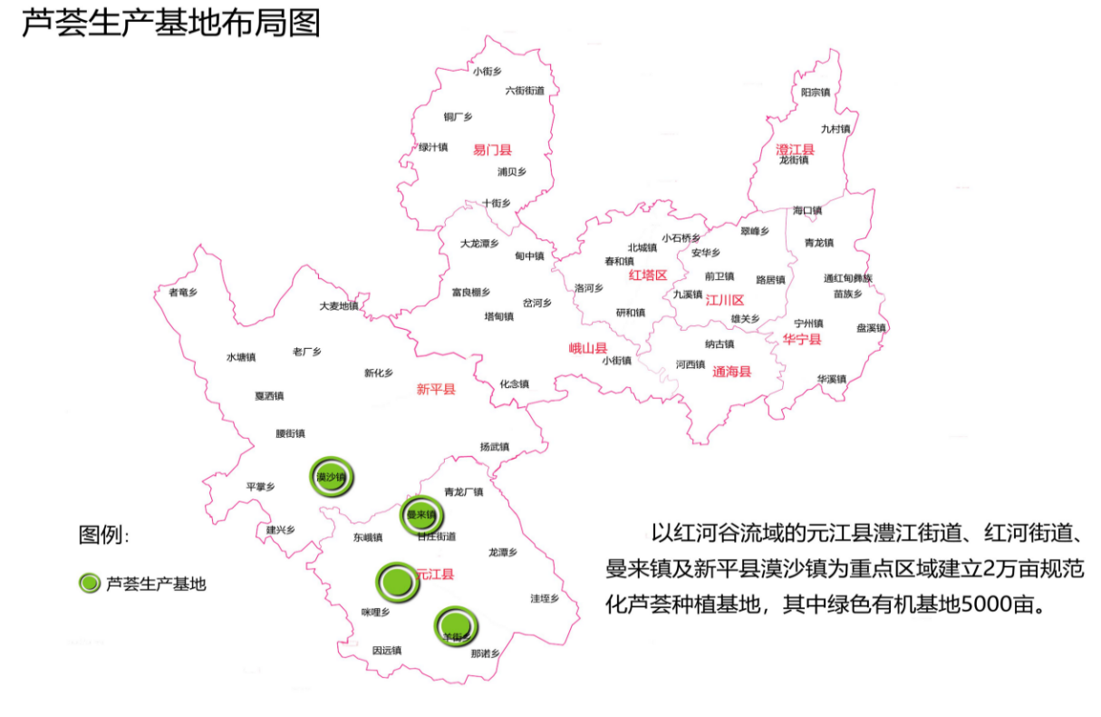

附图二

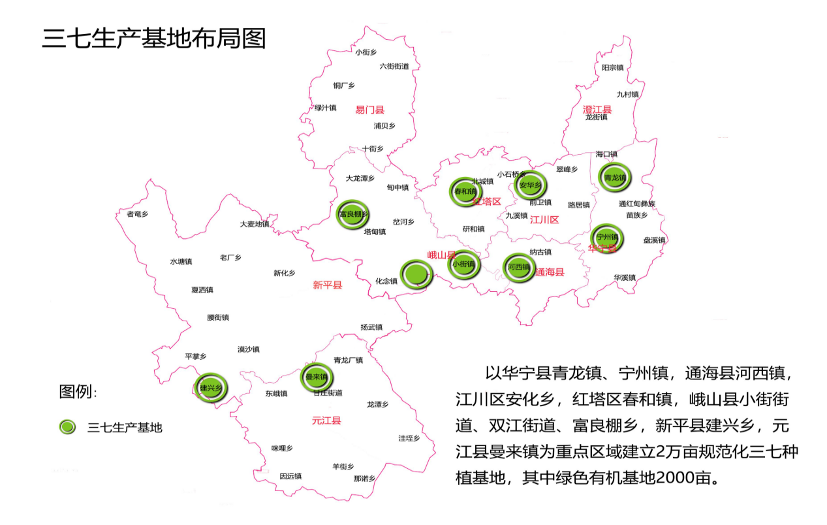

附图三

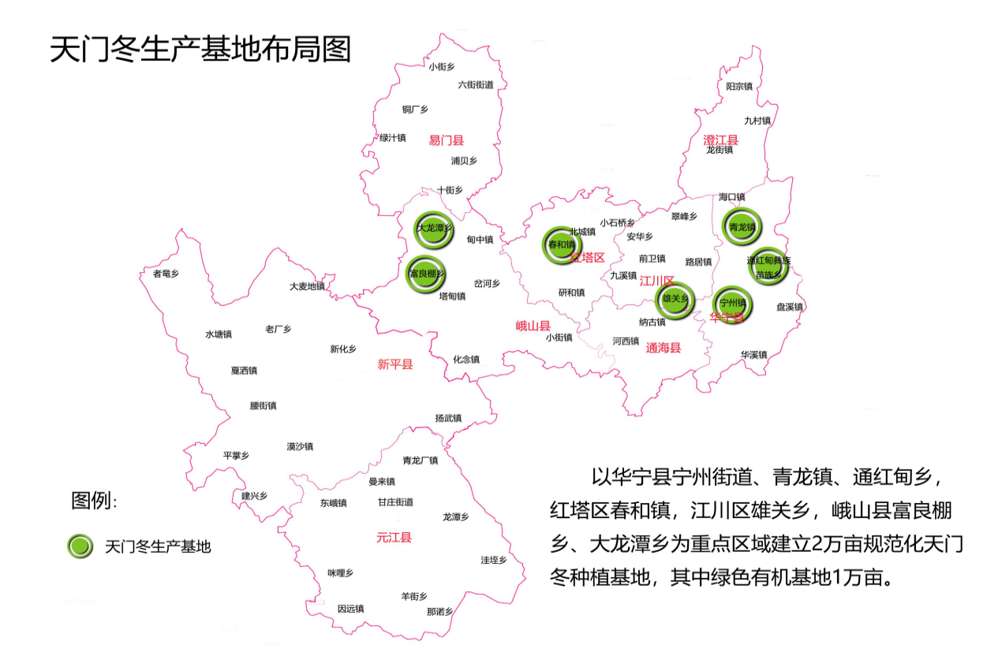

附图四

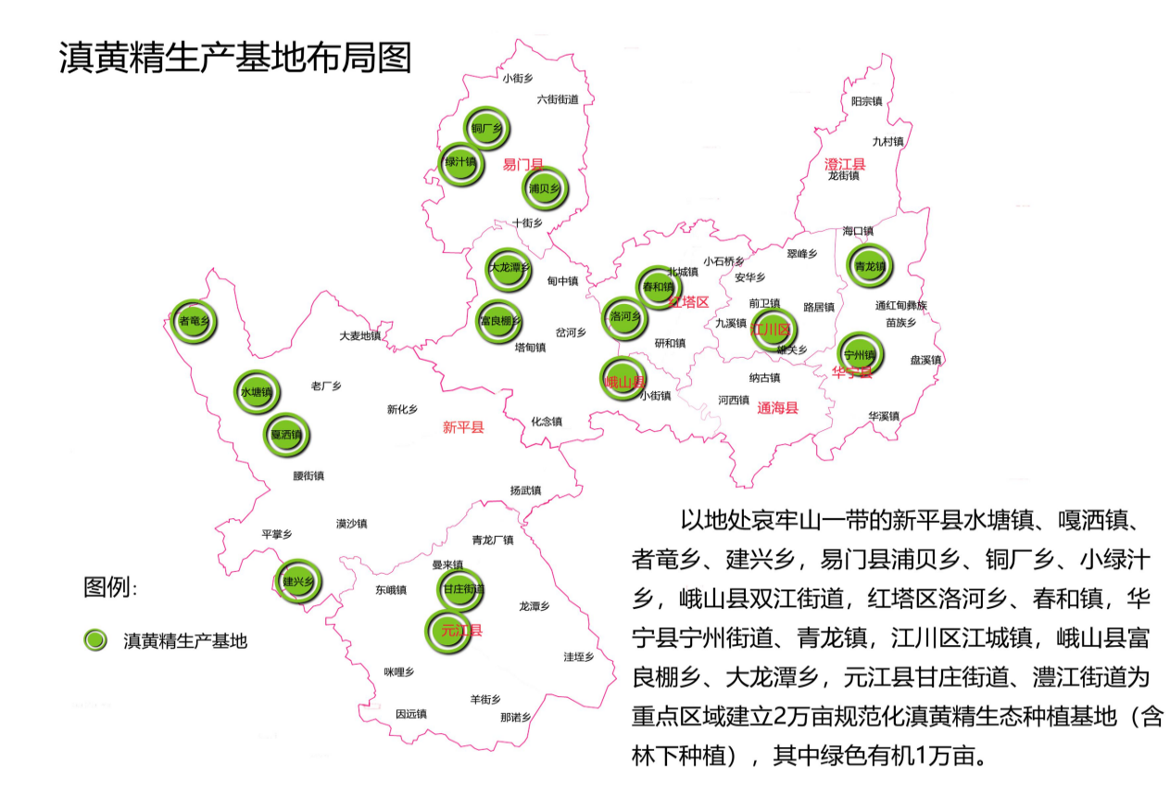

附图五

